第一题：

（1）矩阵 A 变为最简行阶梯型，

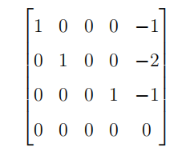

（2）所有解 x 的集合 S，

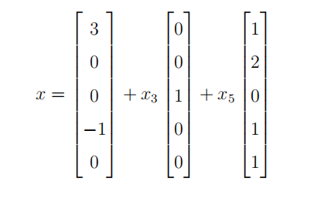

第二题：

（1）第一个向量组线性相关

（2）第二个向量组线性无关

第三题：

（1）变换矩阵

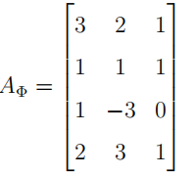

（2）rank = 3

（3）核

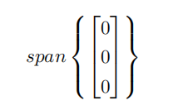

dim(ker(Φ)) = 0

像

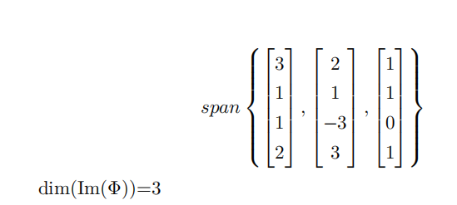

第四题：

